Справка о работе с обращениями граждан в 2020 году

Важным направлением в деятельности отдела организационно-протокольной работы Администрации Балахнинского муниципального округа является работа с обращениями граждан. Особое внимание уделяется безусловному исполнению Федерального закона №59-ФЗ от 2 мая 2006 года «О порядке рассмотрения обращений граждан Российской Федерации».
В 2020 году в Администрацию района поступило 1711 обращений граждан. Из них: письменных – 498, в электронном виде 1171.На личном приеме руководством Администрации принято 42 человека. Тематика обращений самая разная, но преобладающими являются вопросы жилищно-коммунального хозяйства, их удельный вес составил 64%. В структуре вопросов ЖКХ наибольшее количество обращений по вопросам - теплоснабжения (21%), водоснабжения (7%), канализирования (2%), благоустройства (48%), электроснабжения (3%), оплаты жилья и коммунальных услуг (5%), по обращению с ТБО (14%).

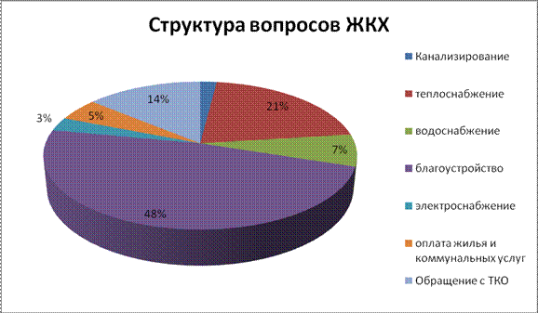
Актуальными остаются вопросы улучшения жилищных условий и расселения ветхого фонда (17%), землепользования (5%), газификации (3%).
Из вышестоящих органов - Аппарата Правительства Нижегородской области, министерств и ведомств, Земского собрания района, Совета Депутатов Балахнинского муниципального округа в Администрацию поступило 711 обращений.
Ежегодно, начиная с 2013 года, в соответствии с поручением Президента Российской Федерации проводится общероссийский день приёма граждан. В связи со сложной эпидемиологической обстановкой и в соответствии с Указом Губернатора Нижегородской области от 13.03.2020 №27 «О введении режима повышенной готовности» общероссийский день приема граждан был перенесен на неопределенный срок, тем не менее граждане в количестве 14 человек, записавшиеся на этот день заранее, были приняты руководством Администрации района .

